Дети принимаются в лагерь по заявлению родителей (законных представителей)

Режим работы лагеря с 9.00 до 15.00

9.00 – 09.10 - приём детей
9.10 – 9.20 - утренняя зарядка
9.30 – 9.50 - завтрак
9.50 – 11.00 - работа по плану лагеря
11.00 – 12.10 - культурно – массовые и спортивные мероприятия
12.10 – 13.00 - игры на свежем
воздухе
13.00 – 13.30 - обед
13.30 -15.00 отрядные дела. Уход детей домой
Педагогический состав лагеря:
-начальник лагеря
-воспитатели (учителя начальных классов)
-инструктор по физической культуре
- педагог дополнительного образования
-медицинский работник

МУНИЦИПАЛЬНОЕ БЮДЖЕТНОЕ
ОБЩЕОБРАЗОВАТЕЛЬНОЕ УЧРЕЖДЕНИЕ
«СРЕДНЯЯ ШКОЛА №32»

ПРИШКОЛЬНЫЙ
ЛАГЕРЬ

«Орлята России»

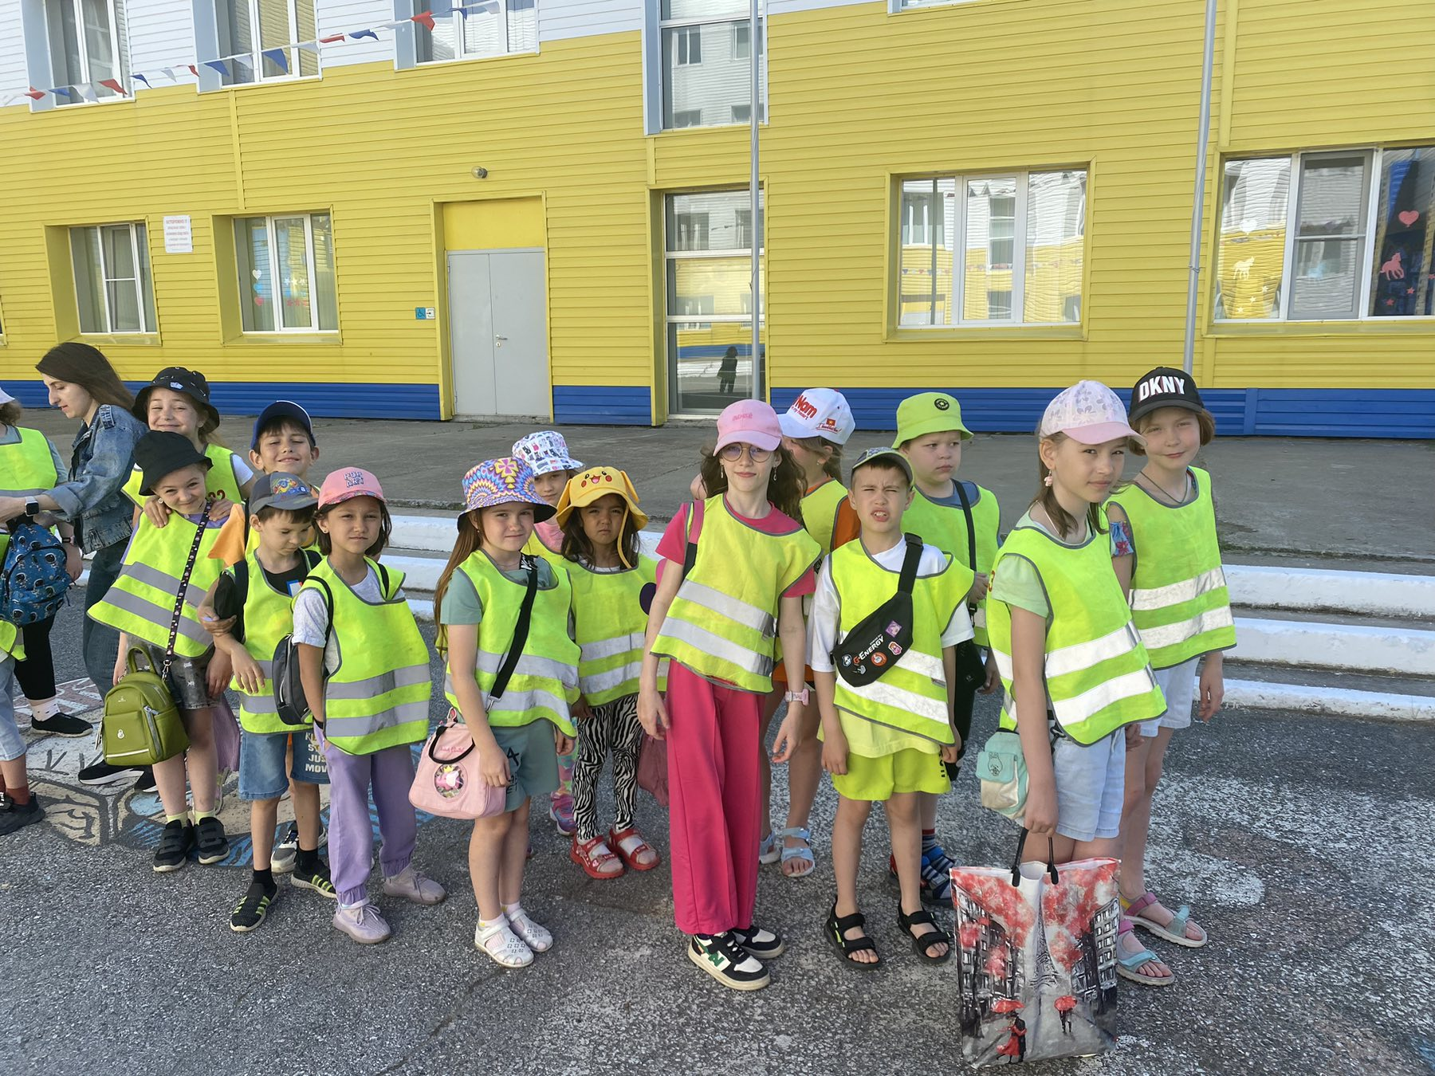

ПАМЯТКА ДЛЯ РОДИТЕЛЕЙ

Нижневартовск
2024

Уважаемые родители!
Наш лагерь - это замечательная
возможность для Ваших детей не только отдохнуть, но и:
- завести новых друзей;
-стать увереннее в себе;
-научиться разрешать проблемы и конфликты;
-узнать много нового о себе
и окружающих людях;
-принять участие в конкурсах,
интересных квестах и познавательных экскурсиях.
Контактный телефон:

8-982-204-47-17
Чупина Олеся Сергеевна,
начальник пришкольного лагеря

ЧТО С СОБОЙ ВЗЯТЬ В ЛАГЕРЬ
- сменную обувь
- форму для занятия спортом
- тёплые вещи и сменное бельё по необходимости
- хорошее настроение.

ЛЕТНИЕ
ШКОЛЬНЫЕ КАНИКУЛЫ-
Пришкольный оздоровительный лагерь «Профи» - уникальная возможность отдохнуть с пользой 21 день.
Дата проведения: 01.06.2024 по 26.06.2024
Место проведения: МБОУ СШ №32
Количество участников: 100 человек.
Возраст участников: 6,5-17 лет.

ПРОГРАММА ЛАГЕРЯ:

Комплекс мероприятий Программы включает разнообразные формы работы с целью заинтересовать детей и подростков, включить их в общий процесс, чтобы в дальнейшем учащийся самостоятельно принимал активное участие в жизни лагеря.
• утренняя зарядка;
• встречи с медицинским работником;
- художественно — эстетическое и музыкальное творчество;
- декоративно — прикладное творчество;
- интеллектуальное развитие;
- физическую культуру и спорт;
- досуг;
- социально – психологическую адаптацию;
- экскурсионную работу.
- основу организации закладываются здоровьесберегающие технологии, реализующиеся в игровой форме.

2. Творческий модуль:
- коллективно-творческая деятельность;
- участие в обще лагерных мероприятиях;
- экскурсии в библиотеку;
- конкурсы, викторины.

3. Патриотический модуль:
•посещение краеведческого музея;
•встречи с интересными людьми;
- игры – путешествия.

4. Нравственно-экологический модуль:
- экологические викторины, конкурсы.
- Экскурсии в природу;
- Мастер классы (по изготовлению поделок из природного материала)
- Виртуальные экскурсии.

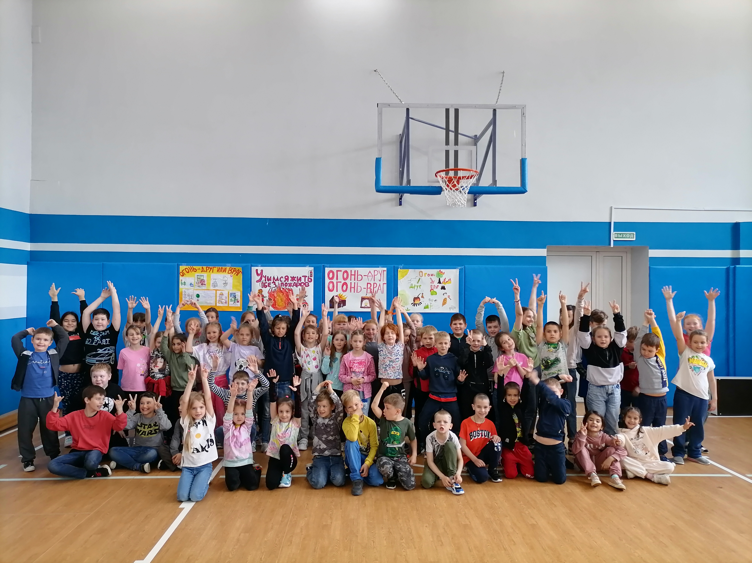

Каникулы ждут все дети без исключения, потому что они располагают к веселому отдыху, встрече с друзьями, а главное – отличному настроению. Мы выбрали необычную форму организации отдыха детей в лагере «Орлята России». Каждый день будет иметь свой модуль:

«Орленок – Лидер»
«Орленок – Доброволец»
«Орленок – Эрудит»
«Орленок – Эколог»
«Орленок –Спортсмен»
«Орленок – мастер»
«Орленок – спасатель»
«Орленок – художник»
«Орленок – музыкант»
«Орленок – патриот»
«Орленок – археолог»
«Орленок – фантазер»
«Орленок – индеец»
«Орленок – наблюдатель, футболист»
«Орленок – мистер»
«Орленок –мисс»
«Орленок – везунчик»
«Орленок – морячок»
«Орленок – сюрпризатор»
«Орленок –патриот»

